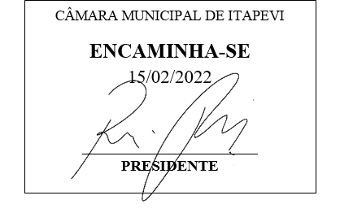
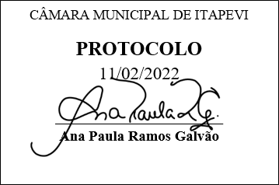
INDICAÇÃO N° 942/2022

Súmula: Solicita providências do Executivo Municipal, junto à Secretaria de Infraestrutura e Serviços Urbanos, aos cuidados do Sr. Secretário Marcos de Oliveira Anjos, para que seja realizada reforma e adequação na Praça localizada na Rua Andorra, nº 498 – Jardim Santa Rita.

Indico à Mesa, depois de ouvido o Douto Plenário na forma regimental vigente, seja oficiado ao Excelentíssimo Igor Soares, Prefeito Municipal, junto à Secretaria de Infraestrutura e Serviços Urbanos, aos cuidados do Sr. Secretário Marcos de Oliveira Anjos, para que seja realizada a reforma e adequação na Praça localizada na Rua Andorra nº 498 – Jd. Santa Rita.

Justificativa

Senhor Presidente,
Senhoras Vereadoras,
Senhores Vereadores,

Trata-se de solicitação na qual se requer a reforma e adequação na referida praça, sendo esta uma reivindicação dos moradores do bairro para que haja as devidas benfeitorias.

Quais sejam:

- Realização de reforma no pavimento, para tampar os buracos e fazer nivelamento do piso, para facilitar a locomoção e evitar que aconteçam possíveis acidentes;
- Iluminação adequada para que os moradores tenham segurança ao visita-la durante o período noturno, além de afastar pessoas mal-intencionadas que tenham por objetivo praticar crimes no local;
- Para que a praça fique ainda mais bonita, é necessário que haja a poda e todos os possíveis cuidados indispensáveis, tais como arborização e plantio de grama.

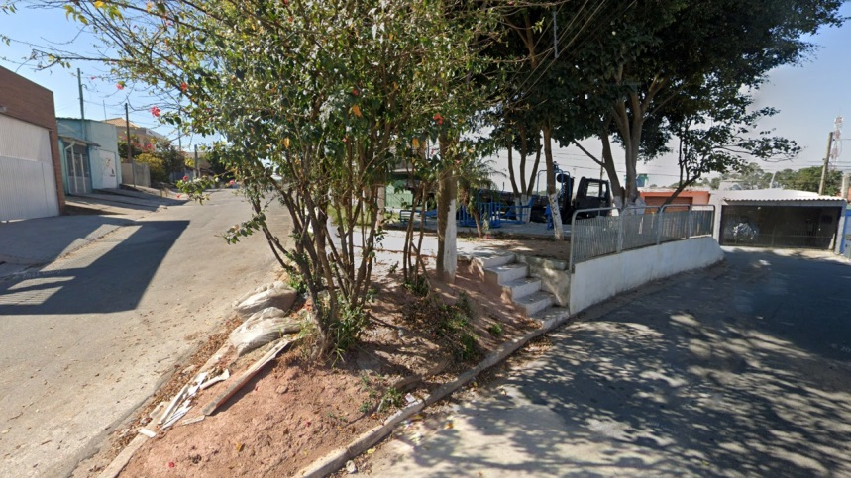
Para melhor entendimento do estado atual da praça, segue imagens do local:

Deve-se levar em consideração ainda que o referido logradouro é o ponto principal de lazer dos moradores do bairro e a devida reforma os trará melhor qualidade nas suas atividades de lazer, prevalecendo o bem-estar dos moradores.
Diante exposto, solicita-se que suceda a realização das devidas melhorias, para que haja o quanto antes a recuperação da praça, trazendo mais visitantes à praça e evidente melhorias à cidade de Itapevi.

Sala das Sessões Bemvindo Moreira Nery, 08 de fevereiro de 2022.

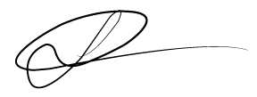

Vereador
Luiz Ricardo dos Santos (PSD)
“Nenezinho”

